**Московский государственный технический университет**

**им. Н.Э. Баумана**

**Разработка интернет-приложений**

**Лабораторная работа № 5**

**“Шаблонизация”**

Выполнил: студент группы ИУ5-53 Пирмамедов М. Э. Подпись: Дата:

Москва 2017г.

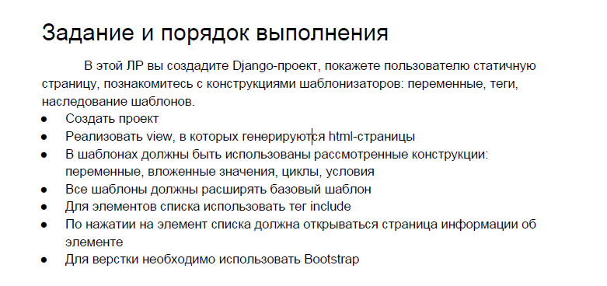

**Структура проекта**

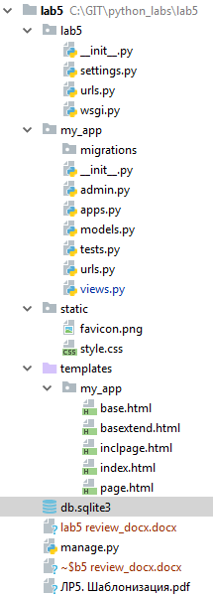

**Файл views.py**

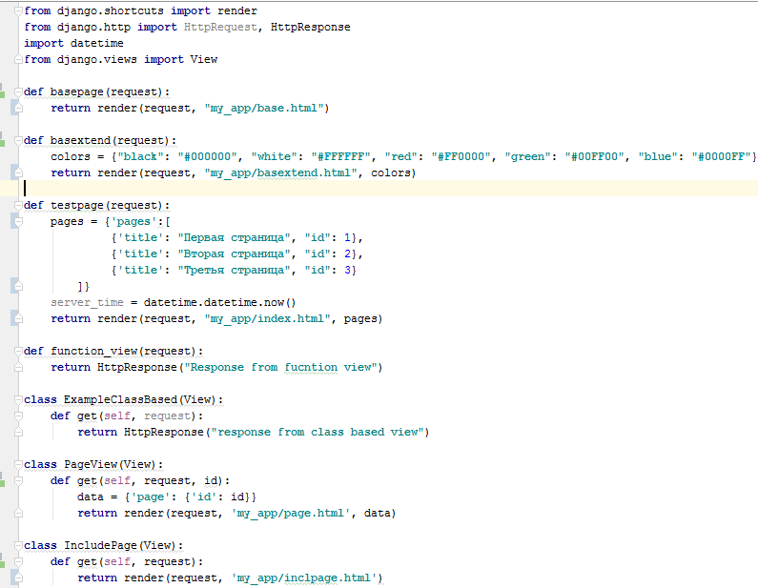

**Файл urls.py**

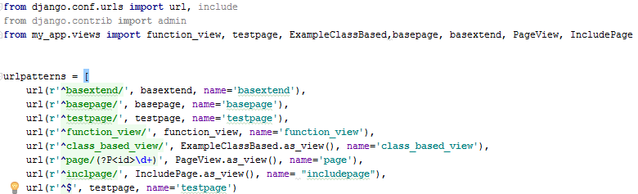

**Базовый шаблон base.html**

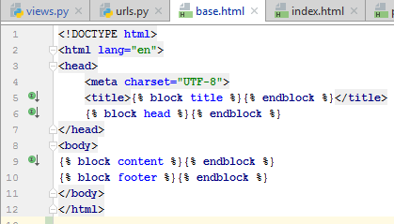

**Начальная страница (пример использования тегов, наследования, bootstrap, подключения static-файлов, include)**

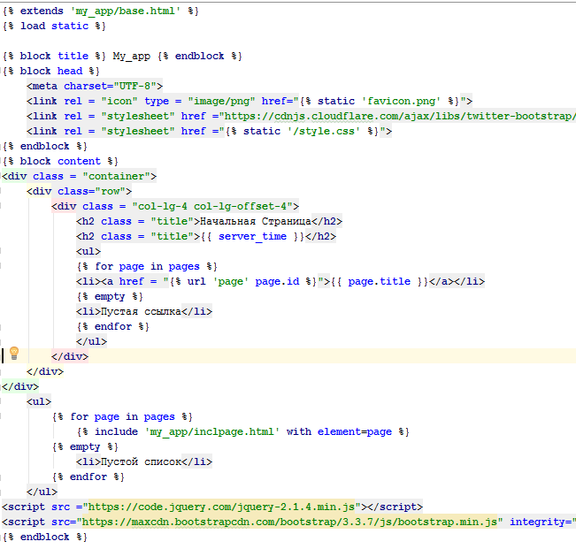

**Использование циклов**

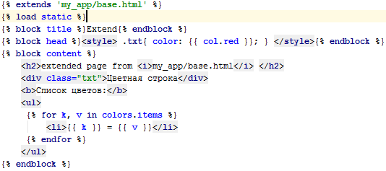

**Страница с include**

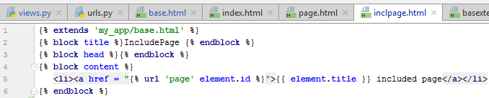

**Результат выполнения программы**

